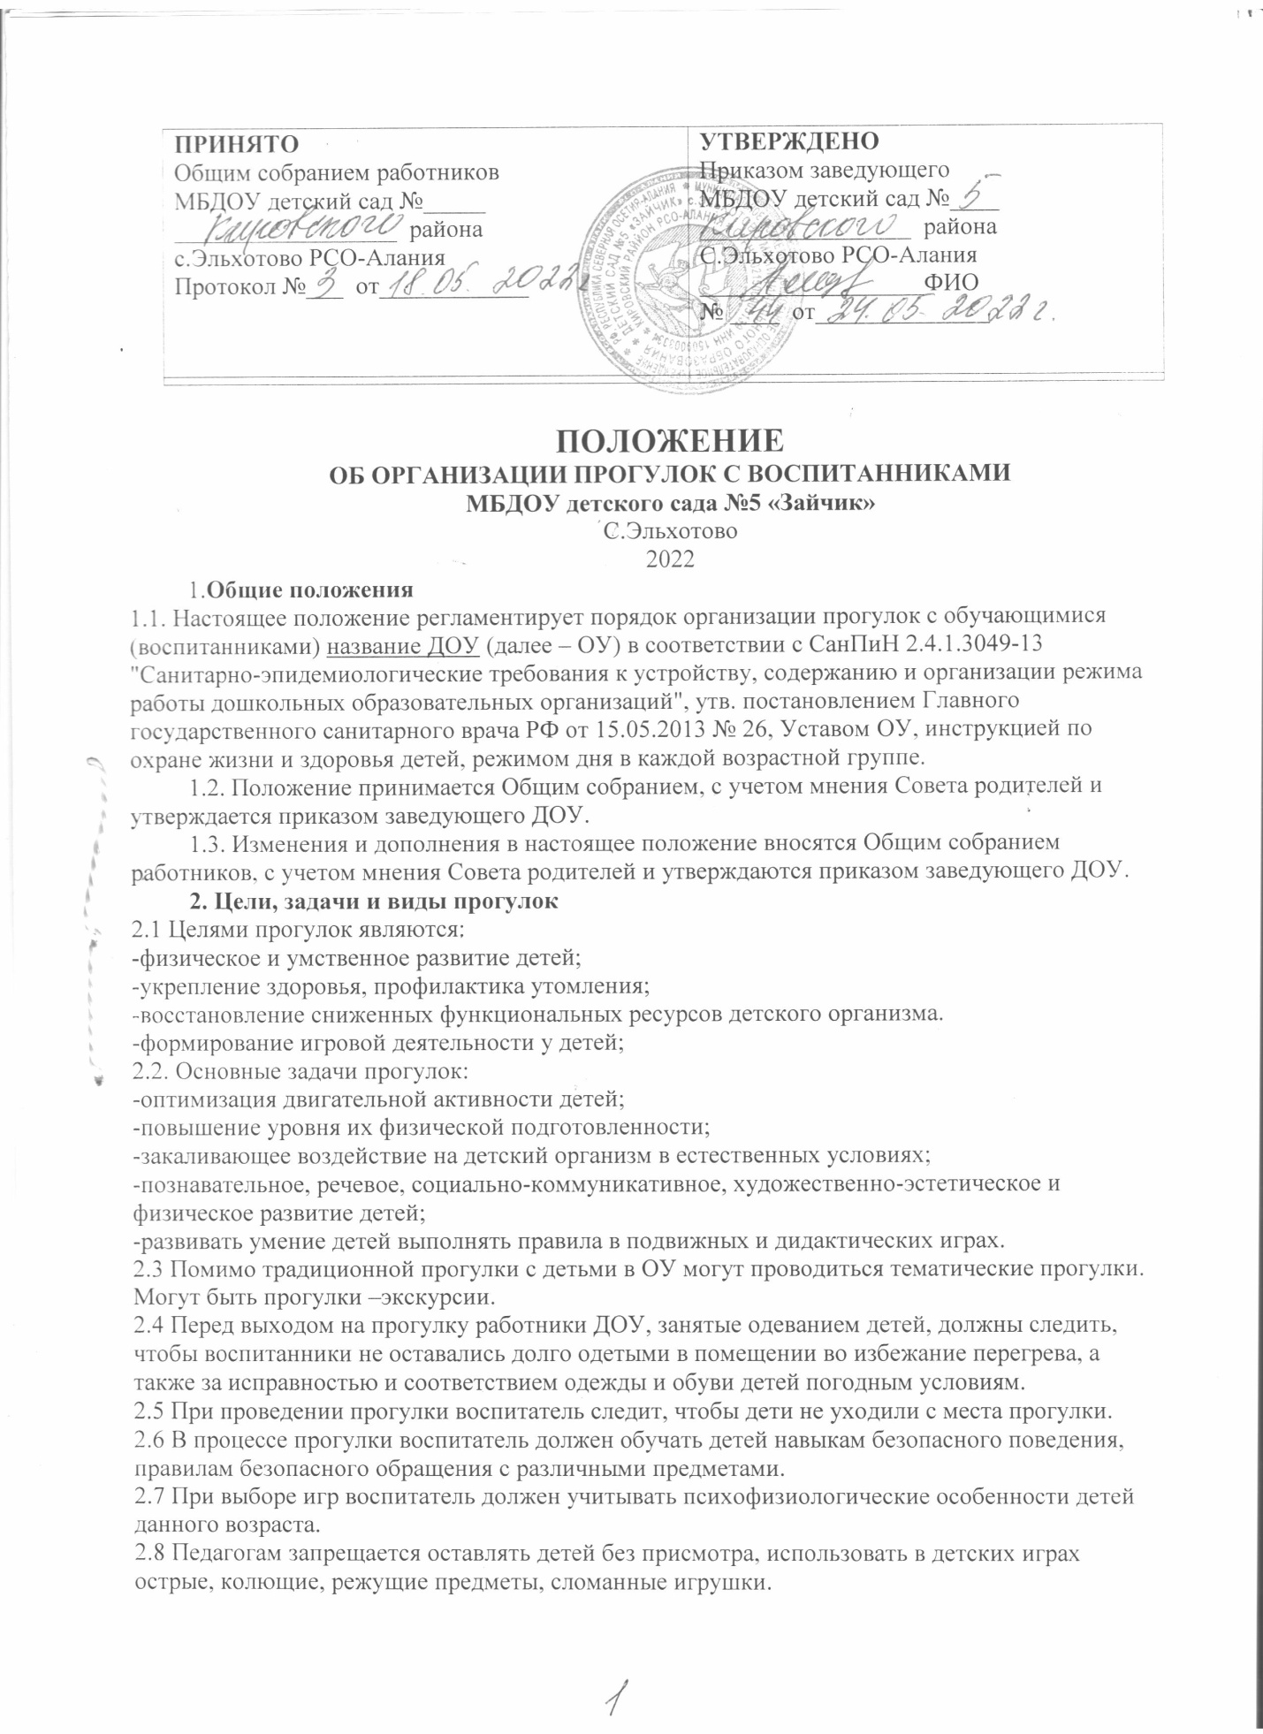

ПРИНЯТО  Общим собранием работников  МБДОУ детский сад №_____  __________________ района  с.Эльхотово РСО-Алания  Протокол №___ от____________ | УТВЕРЖДЕНО  Приказом заведующего  МБДОУ детский сад №____  _________________ района  С.Эльхотово РСО-Алания  __________________ФИО  № ____ от______________

ПОЛОЖЕНИЕ
ОБ ОРГАНИЗАЦИИ ПРОГУЛОК С ВОСПИТАННИКАМИ
МБДОУ детского сада №5 «Зайчик»
С.Эльхотово
2022
1.Общие положения
1.1. Настоящее положение регламентирует порядок организации прогулок с обучающимися (воспитанниками) название ДОУ (далее – ОУ) в соответствии с СанПиН 2.4.1.3049-13 "Санитарно-эпидемиологические требования к устройству, содержанию и организации режима работы дошкольных образовательных организаций", утв. постановлением Главного государственного санитарного врача РФ от 15.05.2013 № 26, Уставом ОУ, инструкцией по охране жизни и здоровья детей, режимом дня в каждой возрастной группе.
1.2. Положение принимается Общим собранием, с учетом мнения Совета родителей и утверждается приказом заведующего ДОУ.
1.3. Изменения и дополнения в настоящее положение вносятся Общим собранием работников, с учетом мнения Совета родителей и утверждаются приказом заведующего ДОУ.
2. Цели, задачи и виды прогулок
2.1 Целями прогулок являются:
-физическое и умственное развитие детей;
-укрепление здоровья, профилактика утомления;
-восстановление сниженных функциональных ресурсов детского организма.
-формирование игровой деятельности у детей;
2.2. Основные задачи прогулок:
-оптимизация двигательной активности детей;
-повышение уровня их физической подготовленности;
-закаливающее воздействие на детский организм в естественных условиях;
-познавательное, речевое, социально-коммуникативное, художественно-эстетическое и физическое развитие детей;
-развивать умение детей выполнять правила в подвижных и дидактических играх.
2.3 Помимо традиционной прогулки с детьми в ОУ могут проводиться тематические прогулки. Могут быть прогулки –экскурсии.
2.4 Перед выходом на прогулку работники ДОУ, занятые одеванием детей, должны следить, чтобы воспитанники не оставались долго одетыми в помещении во избежание перегрева, а также за исправностью и соответствием одежды и обуви детей погодным условиям.
2.5 При проведении прогулки воспитатель следит, чтобы дети не уходили с места прогулки.
2.6 В процессе прогулки воспитатель должен обучать детей навыкам безопасного поведения, правилам безопасного обращения с различными предметами.
2.7 При выборе игр воспитатель должен учитывать психофизиологические особенности детей данного возраста.
2.8 Педагогам запрещается оставлять детей без присмотра, использовать в детских играх острые, колющие, режущие предметы, сломанные игрушки.
2.9 В случае самовольного ухода ребенка c территории ОУ, воспитатель должен немедленно сообщить о случившемся заведующему ОУ .
2.10 О каждом несчастном случае с ребенком воспитатель должен немедленно известить заведующего ОУ, родителей (законных представителей).
3. Требования к подготовке и возвращению с прогулки
3.1. Перед выходом на прогулку воспитатель организует с детьми проведение гигиенических процедур.
3.2 Одевать детей необходимо вместе с помощником воспитателя , воспитатель выходит с первой подгруппой детей на лестницу, а помощник воспитателя заканчивает одевание второй подгруппы и провожает детей к воспитателю. Помощник воспитателя вместе с воспитателем сопровождает детей к месту прогулки.
3.3 Перед выходом на прогулку воспитатель лично проверяет внешний вид детей, чтобы все было застегнуто, зашнуровано.
3.4 Не разрешается неорганизованный выход детей из здания детского сада, воспитатель четко должен знать количество детей группы, в течении прогулки держать детей в поле зрения и периодически их пересчитывать.
3.5 Возвращение детей с прогулки: помощник воспитателя встречает детей на прогулочной площадке и вместе с воспитателем сопровождает детей в группу .
3.6 До и после прогулки воспитатель формирует у детей навыки самообслуживания,
приучает к труду (наведение порядка в индивидуальном шкафчике), проводит гигиенические процедуры.
3.7 В любое время года одежда и обувь воспитанников должна соответствовать погоде на данный момент и не должна перегревать или переохлаждать детей.
4. Требования к содержанию прогулок
4.1 Традиционные прогулки с детьми должны состоять из следующих структурных элементов:
- наблюдение;
- двигательная активность: подвижные, спортивные игры, спортивные упражнения и т. д.;
- индивидуальная работа по различным направлениям развития воспитанников;
- организация трудовой деятельности;
- самостоятельная деятельность детей.
4.2 Последовательность структурных компонентов прогулки может варьироваться.
Интенсивные подвижные игры проводятся только в конце прогулки.
4.3 Виды организации прогулок с детьми могут быть самые разнообразные, но их обязательными составляющими являются совместная деятельность взрослого с детьми, совместная деятельность со сверстниками и самостоятельная деятельность ребенка.
4.4 Содержание прогулок определяется с учетом реализуемой в ОУ программы, воспитательных, развивающих и оздоровительных задач, в соответствии с планом работы в каждой конкретной возрастной группе.
4.5 В зависимости от содержания предстоящей прогулки воспитатель заранее готовит необходимый выносной материал.
4.6 В зависимости от погодных условий двигательная деятельность детей на прогулке может быть различной интенсивности, чтобы они не переохлаждались или не перегревались.
4.7 Не допускается длительное пребывание детей на прогулке без движений. Особого внимания требуют воспитанники раннего возраста, со сниженной подвижностью, малоинициативные, которых следует вовлекать в подвижные игры.
4.8 В холодный период года при низких температурах воздуха нецелесообразно организовывать игры большой подвижности и уменьшить речевую активность детей.
4.9 На протяжении всей прогулки воспитатель осуществляет постоянный контроль за деятельностью детей.
5. Требования к продолжительности прогулки
5.1 Прогулки с обучающимися (воспитанниками) ОУ проводятся ежедневно.
5.2 Время выхода детей на прогулку определяется режимом дня каждой возрастной группы, утвержденным приказом заведующего ОУ.
5.3 Общая продолжительность ежедневных прогулок составляет 3-4 часа.
5.4 Продолжительность прогулки определяется ОУ в зависимости от климатических условий и погодных условий.
5.5 При температуре воздуха ниже минус 15 °C и скорости ветра более 7 м/с продолжительность прогулки сокращается. Прогулка не проводится при температуре воздуха ниже минус 15 градусов и скорости ветра 15м/с для детей до 4-х лет, а для детей 5-7 лет при температуре ниже минус 20 и скорости ветра более 15м/с.
5.6 Прогулки организуются 2 раза в день: в первую половину дня и во вторую половину дня – после дневного сна.
5.7 В летний период ля достижения оздоровительного эффекта в режиме дня предусматривается максимальное пребывание детей на свежем воздухе, утренний приём детей осуществляется на улице.
5.8 Информация о сокращении времени или отмены прогулок на свежем воздухе в зимний период доводится до сведения родителей (законных представителей.
5.9 В случае отмены прогулок из-за погодных условий с детьми организуются занятия, компенсирующие недостаток двигательной активности в помещениях ОУ.

